HINDI Grammar

LETTER

प्रधानाचार्य को लिखे जाने वाले पत्रों के उदाहरण
प्रश्नः 1. बैंक एजुकेशनल एड्स प्रा. लिमिटेड नोएडा (उ०प्र०) को कुछ विक्रय प्रतिनिधियों की आवश्यकता है जो उनके द्वारा प्रकाशित पुस्तकों का विक्रय भारत भर में कर सकें। अपनी योग्यताओं का विवरण देते हुए आवेदन पत्र तैयार कीजिए।
उत्तर:
प्रबंधक महोदय
फ्रैंक एजुकेशन प्रा० लिमिटेड
नोएडा, उत्तर प्रदेश
विषय-विक्रय प्रतिनिधि हेतु आवेदन पत्र
महोदय
दिनांक 5 मार्च, 20XX को दैनिक जागरण समाचार पत्र में प्रकाशित विज्ञापन से ज्ञात हुआ कि इस कार्यालय में कुछ विक्रय प्रतिनिधियों की आवश्यकता है। प्रार्थी भी अपना आवेदन पत्र प्रस्तुत कर रहा है जिसका विवरण निम्नलिखित है
- नाम – नीरज शर्मा
- पिता का नाम – राम शंकर शर्मा
- पत्राचार का पता – सी-5/32, सेक्टर-62, नोयडा गौतमबुद्ध नगर, उत्तर प्रदेश
- संपर्क सूत्र – 971635…..
- जन्मतिथि – 05 जनवरी, 1992
- शैक्षिक योग्यताएँ
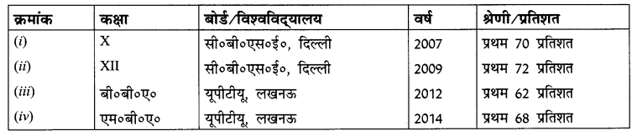
7. अनुभव-प्राची प्रकाशन मेरठ में 1 साल का अनुभव इसी पद पर।
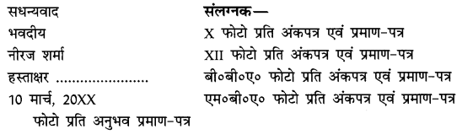
प्रश्नः 2. श्रमायुक्त कार्यालय जयपुर राजस्थान को कुछ कार्यालय सहायकों की आवश्यकता है। अपनी योग्यताओं का संक्षिप्त विवरण देते हुए आवेदन-पत्र प्रस्तुत कीजिए।
उत्तर:
सेवा में
श्रमायुक्त महोदय
जयपुर, राजस्थान
विषय-कार्यालय सहायकों की भरती के संबंध में
महोदय
20 जनवरी, 20XX को ‘राजस्थान पत्रिका’ के अंक से ज्ञात हुआ कि इस कार्यालय में कार्यालय सहायकों के कुछ पद रिक्त हैं। प्रार्थी भी अपना संक्षिप्त विवरण प्रस्तुत कर रहा है, जिसका विवरण इस प्रकार है
- नाम – राजेश सोलंकी
- पिता का नाम – नफे सिंह सोलंकी
- जन्म तिथि – 10 मार्च, 1995
- पत्राचार का पता – ग्राम-रायपुर, पोस्ट-अर्जनगढ़, जिला-अलवर राजस्थान।
- संपर्क सूत्र – 977835…..
- शैक्षिक योग्यताएँ
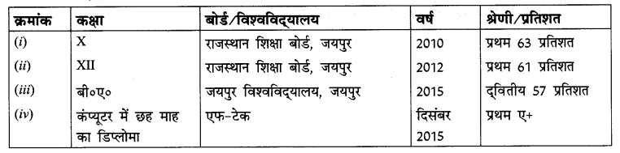
सधन्यवाद
भवदीय
राजेश सोलंकी
हस्ताक्षर …………………..
23 जनवरी, 20xx
प्रश्नः 3. उत्तर प्रदेश पुलिस मुख्यालय की एक विज्ञप्ति से ज्ञात हुआ कि मुख्यालय को पुलिस कांस्टेबलों की आवश्यकता है। आप भी अपनी योग्यता का संक्षिप्त विवरण प्रस्तुत करते हुए अपना आवेदन पत्र प्रस्तुत कीजिए।
उत्तर:
सेवा में
सुपरिटेंडेंट ऑफ पुलिस
भरती प्रकोष्ठ
उ०प्र० पुलिस मुख्यालय, लखनऊ
विषय-पुलिस कांस्टेबल पद पर भरती हेतु आवेदन-पत्र
महोदय
15 फरवरी, 20XX को लखनऊ से प्रकाशित ‘राष्ट्रीय सहारा’ समाचार-पत्र से ज्ञात हुआ कि पुलिस मुख्यालय (उ०प्र०) में कुछ कांस्टेबलों की आवश्यकता है। प्रार्थी भी अपना संक्षिप्त विवरण प्रस्तुत करते हुए अपनी उम्मीदवारी प्रस्तुत करता है, जो निम्नलिखित है
- नाम – मनीष मौर्य
- पिता का नाम – श्री रामेश्वर मौर्य
- जन्म तिथि – 29 मई, 1997
- पत्राचार का पता – ग्राम-रामपुर, पोस्ट-पीपरपुर, थाना-पीपरपुर जनपद-छत्रपति साहूजी महाराजनगर (अमेठी) उत्तर प्रदेश
- संपर्क सूत्र – 993591…….
- शैक्षिक योग्यताएँ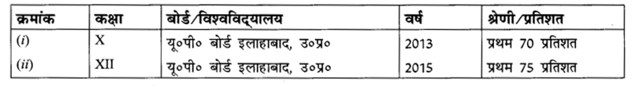
- शारीरिक योग्यता-लंबाई – 180 सेमी०; सीना – 85 सेमी० घोषण-मैं घोषणा करता हूँ कि यदि मुझे सेवा का अवसर प्रदान किया जाता है तो मैं अपनी सेवा से विभाग को संतुष्ट रखने का प्रयास करूँगा।
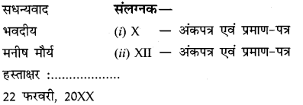
प्रश्नः 4. टाइम्स ऑफ इंडिया अंग्रेज़ी समाचार-पत्र को कुछ कंप्यूटर आपरेटर कम टाइपिस्टों की आवश्यकता है। अपनी योग्यता का विवरण देते हुए संक्षिप्त बायो-डाटा के साथ आवेदन पत्र प्रस्तुत कीजिए।
उत्तर:
सेवा में
मुख्य संपादक
टाइम्स ऑफ इंडिया (दैनिक)
आई०टी०ओ०, नई दिल्ली
विषय-कंप्यूटर ऑपरेटर कम टाइपिस्ट हेतु आवेदन-पत्र
महोदय
दिनांक 10 मार्च, 20XX के टाइम्स ऑफ इंडिया में प्रकाशित विज्ञापन से ज्ञात हुआ कि आपके बैंक मुख्यालय में लिपिकों के कुछ पद रिक्त हैं। प्रार्थी स्वयं को उम्मीदवार के रूप में प्रस्तुत कर रहा है। मेरा संक्षिप्त विवरण इस प्रकार है-
- नाम – सार्थक शाक्य
- पिता का नाम – राम प्रताप सिंह
- जन्म तिथि – 3 जनवरी, 1990
- पत्राचार का पता – बी-125/4, जनकपुरी, दिल्ली
- शैक्षिक योग्यताएँ
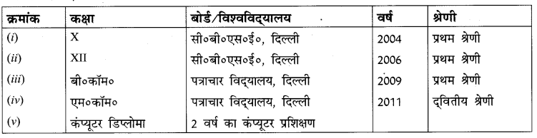
6. अनुभव-बैंक ऑफ बड़ौदा में कांट्रेक्ट बेसिस पर कंप्यूटर ऑपरेटर गत 2 वर्ष छह माह से।
घोषण-मैं घोषणा करता हूँ कि अपने कार्य-व्यवहार से आपको सदैव संतुष्ट एवं प्रसन्न रखने का प्रयास करूंगा।
सधन्यवाद
भवदीय
सार्थक शाक्य
हस्ताक्षर (…………………)
15 मार्च, 20XX
प्रश्नः 5. आपके विद्यालय में पीने के पानी की व्यवस्था अच्छी नहीं है। पानी की टंकियाँ गंदी पड़ी हैं और टोटियाँ टूटी पड़ी हैं। विद्यालय में पानी की व्यवस्था ठीक करने के लिए प्रधानाचार्य को प्रार्थना पत्र लिखिए।
उत्तर:
सेवा में
प्रधानाचार्य महोदय
रा०व०मा० बाल विद्यालय
मंगोलपुरी, दिल्ली
विषय-पानी की व्यवस्था ठीक करवाने के संबंध में
महोदय
विनम्र निवेदन यह है कि मैं इस विद्यालय में दसवीं कक्षा का छात्र हूँ। सारे विद्यालय में पढ़ाई की व्यवस्था बहुत अच्छी है परंतु कुछ मूलभूत सुविधाओं की व्यवस्था अच्छी नहीं है। यहाँ छात्रों के लिए पीने के पानी की व्यवस्था ठीक नहीं है। टंकियों की स्थिति देखकर लगता है कि इनकी सफ़ाई काफ़ी समय से नहीं की गई हैं। टोटियाँ टूटी पड़ी हैं जिनसे बहता पानी रोकने के लिए लकड़ी ढूँसी गई है। अभी फरवरी बीती ही है कि नल पर छात्रों की भीड़ जुटनी शुरू हो गई है। इससे वहाँ अक्सर धक्का-मुक्की होती रहती है।
आपसे प्रार्थना है कि छात्रों को होने वाली परेशानी को ध्यान में रखते हुए पीने के पानी की उत्तम व्यवस्था करवाने की कृपा करें।
सधन्यवाद,
आपका आज्ञाकारी शिष्य
प्रियांश शर्मा
दसवीं-अ, अनु.-28
01 मार्च, 20XX
प्रश्नः 6. अपने विद्यालय के प्रधानाचार्य को प्रार्थना पत्र लिखिए जिसमें विद्यालय के पुस्तकालय के लिए हिंदी पत्र-पत्रिकाएँ मँगवाने का अनुरोध किया गया हो। आप शिव शक्ति मॉडल पब्लिक स्कूल, रोहताश नगर, दिल्ली के छात्र हो।
उत्तर:
सेवा में
प्रधानाचार्य महोदय
शिव शक्ति मॉडल पब्लिक स्कूल
रोहताश नगर, दिल्ली
विषय-हिंदी की पत्र-पत्रिकाएँ मँगवाने के संबंध में
महोदय
सविनय निवेदन यह है कि मैं इस विद्यालय की दसवीं कक्षा का छात्र हूँ। इस विद्यालय का पुस्तकालय अत्यंत समृद्ध है। यहाँ बहुत सारी पुस्तकें और पत्र-पत्रिकाएँ मँगवाई जाती हैं, पर इनमें से अधिकांश अंग्रेज़ी में होती हैं। इस कारण हिंदी माध्यम से पढ़ने वाले छात्र इनसे ज्ञानवर्धन और मनोरंजन करने से वंचित रह जाते हैं। हम हिंदी माध्यम के छात्र चाहते हैं कि विद्यालय में हिंदी की विभिन्न पत्र-पत्रिकाएँ जैसे सुमन-सौरभ, चंदा मामा, पराग, नंदन, नन्हें सम्राट, चंपक, लोट-पोट, विज्ञान प्रगति, आजकल, योजना आदि मँगवाने की कृपा करें।
अतः आपसे प्रार्थना है कि विद्यालय के पुस्तकालय हेतु उपर्युक्त हिंदी की विभिन्न पत्र-पत्रिकाएँ मँगवाकर कृतार्थ करें ताकि हम छात्र भी इनसे लाभान्वित हो सकें।
सधन्यवाद
आपका आज्ञाकारी शिष्य
विनय कुमार
दसवीं-बी, अनु.-10
10 अगस्त, 20XX
प्रश्नः 7. अपने विद्यालय में विज्ञान मेला आयोजित करवाने के लिए प्रधानाचार्य को प्रार्थना पत्र लिखिए।
उत्तर:
सेवा में
प्रधानाचार्य महोदय
गुरु तेग बहादुर सीनियर सेकेंड्री स्कूल
मॉडल टाउन, दिल्ली
विषय-विद्यालय में विज्ञान मेला आयोजित करवाने के संबंध में
महोदय
सविनय निवेदन यह है कि मैं इस विद्यालय की दसवीं कक्षा का छात्र हूँ। आजकल यह देखा जा रहा है कि छात्रों में विज्ञान विषय के प्रति रुचि घटती जा रही है। वे अन्य विषय पढ़ने के लिए उत्सुक रहते हैं पर विज्ञान नहीं। शायद वे विज्ञान को शुष्क और कठिन विषय मान बैठे हैं और विज्ञान विषय में कैरियर के प्रति अनभिज्ञ हैं। ऐसे में यह आवश्यक हो जाता है कि छात्रों की रुचि विज्ञान विषय की ओर ले जायी जाए, इसके लिए सर्वोत्तम उपाय है-विज्ञान मेलों का आयोजन जिनमें बच्चों द्वारा लगाई गई प्रदशर्नियों और मॉडल से छात्रों को सीखने का अवसर प्राप्त होता है।
अतः आपसे प्रार्थना है कि छात्रों में विज्ञान का भय दूर करने तथा इसमें रुचि पैदा करने के लिए अपने विद्यालय में विज्ञान-मेला आयोजित करवाने की कृपा करें। हम छात्र आपके आभारी रहेंगे।
सधन्यवाद
आपका आज्ञाकारी शिष्य
विख्यात सैनी
दसवीं-अ, अनुक्रमांक-07
10 नवंबर, 20XX
प्रश्नः 8. अपने विद्यालय के प्रधानाचार्य को प्रार्थना पत्र लिखिए जिसमें विज्ञान एवं गणित की अतिरिक्त कक्षाएँ आयोजित करवाने का अनुरोध किया गया हो। इसके लिए उचित कारण का भी उल्लेख कीजिए।
उत्तर:
सेवा में
प्रधानाचार्य महोदय
रा०व०मा० बाल विद्यालय
मालवीय नगर, दिल्ली
विषय-विज्ञान एवं गणित की अतिरिक्त कक्षाओं के आयोजन के संबंध में
महोदय
सविनय निवेदन यह है कि मैं इस विद्यालय की दसवीं कक्षा का छात्र हूँ। हमारी कक्षा में गणित पढ़ाने वाले शिक्षक बीमारी के कारण डेढ़ महीने से स्कूल नहीं आए हैं। इसी तरह विज्ञान शिक्षक को कंप्यूटर पर कार्य करने के लिए शिक्षा निदेशालय में बुला लिया गया है, जिससे वे महीने भर से स्कूल नहीं आए हैं। इस कारण हम छात्रों की दोनों विषयों की पढ़ाई बुरी तरह प्रभावित हुई है और हमारा कोर्स अधूरा रह गया है। इसे पूरा करवाने के लिए शीतकालीन अवकाश में अतिरिक्त कक्षाएँ आयोजित करवाने की आवश्यकता है।
अतः आपसे प्रार्थना है कि हमारा अधूरा कोर्स पूरा करवाने के लिए अतिरिक्त कक्षाएँ आयोजित करवाने की कृपा करें ताकि एस०ए०-2 की परीक्षा में अच्छे ग्रेड प्राप्त किए जा सकें।
सधन्यवाद
आपका आज्ञाकारी शिष्य
अभिनव सिंह
(मॉनीटर) दसवीं-सी, अनु०-25
23 दिसंबर, 20xx
प्रश्नः 9. अपने विद्यालय के प्रधानाचार्य को प्रार्थना पत्र लिखिए जिसमें कंप्यूटर की महत्ता बताते हुए कंप्यूटर शिक्षण की व्यवस्था करवाने का अनुरोध किया गया हो।
उत्तर:
सेवा में
प्रधानाचार्य महोदय
सर्वोदय बाल विद्यालय नं०-2
हकीकत नगर, दिल्ली
विषय-विद्यालय में कंप्यूटर कक्षाएँ आयोजित करवाने के संबंध में
महोदय
सविनय निवेदन यह है कि मैं इस विद्यालय की दसवीं कक्षा का छात्र हूँ। अब यह बताने की आवश्यकता नहीं रही कि वर्तमान में कंप्यूटर कितना उपयोगी और आवश्यक बन चुका है। आज शायद ही कोई कार्यालय हो जहाँ इसका उपयोग न किया जाता हो। अब तो लोगों द्वारा इसका उपयोग विभिन्न कार्यों के लिए घर में भी किया जाने लगा है। आज इसको उपयोग में लाने का ज्ञान न होने पर पढ़ा-लिखा व्यक्ति भी अर्ध-शिक्षित होकर रह जाता है। ऐसे में छात्रों को कंप्यूटर का ज्ञान होना अति आवश्यक हो गया है पर कंप्यूटर शिक्षण की कोई व्यवस्था इस विद्यालय में नहीं है।
अतः आपसे प्रार्थना है कि छात्रों के भविष्य को ध्यान में रखते हुए अगले सत्र से विद्यालय में कंप्यूटर शिक्षण की व्यवस्था करवाने की कृपा करें। हम छात्र इसके लिए आभारी रहेंगे।
धन्यवाद सहित
आपका आज्ञाकारी शिष्य
प्रतीक आर्य
दसवीं-अ, अनु०-10
01 मार्च, 20xx
प्रश्नः 10. अपने विद्यालय के प्रधानाचार्य को प्रार्थना-पत्र लिखिए, जिसमें खेलों का नया सामान मँगवाने का अनुरोध किया गया हो। आप सम्राट अशोक पब्लिक सीनियर सेकेंड्री स्कूल, पांडव नगर, दिल्ली के छात्र हो।
उत्तर:
सेवा में
प्रधानाचार्य महोदय
सम्राट अशोक पब्लिक सीनियर सेकेंड्री स्कूल
पांडव नगर, दिल्ली
विषय-खेलों का नया सामान मँगवाने के संबंध में
महोदय
सविनय निवेदन यह है कि इस विद्यालय में दसवीं कक्षा का छात्र हूँ। इस विद्यालय में पढ़ाई की व्यवस्था बहुत अच्छी है, जिसका प्रमाण है यहाँ का शत-प्रतिशत परीक्षाफल परंतु खेद के साथ कहना पड़ रहा है कि विद्यालय में खेलकूद का परिणाम अच्छा नहीं रहता हैं। कई साल से हम छात्र अंतर-विद्यालयी प्रतियोगिताओं में कोई पदक नहीं जीत पाए है। इसका कारण यह है कि हम छात्रों को टूटे बल्ले, फटी गेंदे, उखड़े पोल, झूलते नेट आदि के सहारे अभ्यास करना पड़ता है। इनके भरोसे अभ्यास करके पदक जीतने की कल्पना दिवा स्वप्न देखने जैसा है। इससे हम छात्र अन्य विद्यालय से प्रतियोगिता में पीछे रह जाते हैं। इसके लिए खेलों का नया सामान खरीदन की तुरंत आवश्यकता है।
अतः आपसे प्रार्थना है कि विद्यालय में खेलों का नया सामान खरीदने की व्यवस्था करें ताकि हम छात्र खेलों में भी पदक जीतकर विद्यालय का नाम रोशन कर सकें।
सधन्यवाद
आपका आज्ञाकारी शिष्य
मयंक मौर्य
दसवीं-अ, अनु०-15 (मॉनीटर)
02 मार्च, 20XX
प्रश्नः 11. आपके विद्यालय के बाहर गेट पर कुछ कटे फल और दूषित खाद्य पदार्थ बेचने वाले खड़े रहते हैं। इससे बच्चों का स्वास्थ्य खराब होने की संभावना रहती है। अपने विद्यालय के प्रधानाचार्य को पत्र लिखकर उन्हें हटाने के लिए प्रार्थना
उत्तर:
सेवा में
प्रधानाचार्य महोदय
महात्मा बुद्ध पब्लिक स्कूल
गौतम बुद्धनगर (उ०प्र०)
विषय-कटे फल बेचने वालों को हटाने के संबंध में
महोदय
निवेदन यह है कि मैं इस विद्यालय की दसवीं कक्षा का छात्र हूँ। हमारे विद्यालय के मुख्य द्वार पर बाहर कुछ खोमचे वाले खड़े रहते हैं, जो कटे फल और दूषित खाद्य पदार्थ बेचते हैं। बच्चे इन कटे फलों का नुकसान जाने बिना इन्हें खरीदते हैं और चाव से खाते हैं। इन फलों और अन्य खाद्य पदार्थों पर बैठी मक्खियाँ इन्हें और हानिकारक बनाती हैं। इन्हें बेचने वालों को अपनी रोजी-रोटी के आगे बच्चों के स्वास्थ्य से किया जाने वाला खिलवाड़ नज़र नहीं आता है। इनको खाकर बच्चे बीमारियों का शिकार हो रहे हैं।
अतः आपसे प्रार्थना है कि बच्चों के स्वास्थ्य को ध्यान में रखते हुए इन खोमचेवालों को विद्यालय के मुख्य द्वार से हटाने के लिए उचित कार्यवाही करने की कृपा करें। हम सभी आपके आभारी रहेंगे।
सधन्यवाद
आपका आज्ञाकारी शिष्य
मनोज कुमार
दसवीं-डी, अनु०-5
03 फरवरी, 20xx
प्रश्नः 12. आपके विद्यालय का माली बीमार होने के कारण देखभाल के अभाव में वाटिका में पौधे सूखते जा रहे हैं। इन पौधों के देखभाल की अनुमति माँगते हुए अपने विद्यालय के प्रधानाचार्य को प्रार्थना पत्र लिखिए।
उत्तर:
सेवा में
प्रधानाचार्य महोदय
अनुभव सीनियर सेकेंड्री स्कूल
मनसाराम पार्क, नजफगढ़
दिल्ली
विषय-विद्यालय वाटिका में सूखते पौधों की देखभाल करने के संबंध में
महोदय
सविनय निवेदन यह है कि मैं इस विद्यालय की दसवीं कक्षा का छात्र हूँ। हमारे विद्यालय के इकलौते माली की तबियत बीस दिनों से खराब चल रही है। इस कारण वह विद्यालय नहीं आ रहा है, जिससे विद्यालय वाटिका में पौधों की देख-रेख नहीं हो पा रही है। सिंचाई के अभाव में छोटे-छोटे पौधे सूखने लगे हैं और बड़े पौधे मुरझाने लगे हैं। इससे विद्यालय की शोभा में चार-चाँद लगाने वाले ये पेड़-पौधे नष्ट होने की कगार पर पहुँच चुके हैं। हम दसवीं के छात्र इन पौधों की देखभाल एवं सिंचाई की जिम्मेदारी लेना चाहते हैं।
अतः आपसे प्रार्थना है कि हम दसवीं ‘अ’ के छात्रों को इन पौधों के देखभाल की अनुमति देकर कृतार्थ करें। हम आपके आभारी रहेंगे।
सधन्यवाद
आपका आज्ञाकारी शिष्य
कर्तव्य झा
दसवीं-अ, अनु०-40 (मॉनीटर)
05 मार्च, 20XX
प्रश्नः 13. आप चंद्रगुप्त मौर्य पब्लिक स्कूल सिविल लाइंस वाराणसी ( उ०प्र०) के छात्र ‘प्रणव’ हैं। आप और आपकी कक्षा के कुछ छात्र रात्रिकालीन कक्षाओं में गरीब और मजदूरों के उन बच्चों को विद्यालय परिसर में पढ़ाना चाहते हैं जो विद्यालय नहीं जाते हैं। इसकी अनुमति माँगते हुए प्रधानाचार्य को प्रार्थना उत्तर:
सेवा में
प्रधानाचार्य जी
चंद्रगुप्त मौर्य पब्लिक स्कूल
सिविल लाइन्स, वाराणसी
उत्तर प्रदेश
विषय-विद्यालय परिसर में गरीब बच्चों को पढ़ाने के संबंध में
महोदय
सविनय निवेदन यह है कि मैं इस विद्यालय की दसवीं कक्षा का छात्र हूँ। मैं स्वयं और हमारी कक्षा के कुछ उत्साहित छात्र रात्रिकालीन कक्षाओं (सायं रात से नौ बजे तक) में उन गरीब बच्चों को पढ़ाना चाहते हैं जिनके माता-पिता मज़दूर और अनपढ़ हैं। वे शिक्षा का महत्त्व न समझ पाने के कारण अपने बच्चों को विद्यालय नहीं भेजते हैं। इन बच्चों को रात्रिकालीन कक्षाओं में पढ़ाकर मुख्य धारा में जोड़ा जा सकता है। इसके लिए विद्यालय परिसर एवं कक्षा कक्ष प्रयोग करने हेतु अनुमति की आवश्यकता है।
अतः आपसे प्रार्थना है कि गरीब बच्चों का भविष्य संवारने की हमारी इच्छा को ध्यान में रखते हुए विद्यालय परिसर के प्रयोग की अनुमति देने की कृपा करें।
सधन्यवाद,
आपका आज्ञाकारी शिष्य
प्रणव
दसवीं-सी, अनु०-12
05 मार्च, 20XX
प्रश्नः 14. अपने विद्यालय के प्रधानाचार्य को प्रार्थना-पत्र लिखिए जिसमें विद्यालय की प्रत्येक कक्षा में 20 प्रतिशत सीटों पर गरीब बच्चों को प्रवेश देने के लिए अनुरोध किया गया हो।
उत्तर:
सेवा में
प्रधानाचार्य जी
सेंट रामजस सीनियर सेकेंड्री स्कूल
सेक्टर-8, द्वारका नई दिल्ली
विषय-गरीब बच्चों को प्रवेश देने के संबंध में
महोदय
सविनय निवेदन यह है कि मैं इस विद्यालय की दसवीं कक्षा का छात्र हूँ। हमारे विद्यालय की छवि समाज में बहुत अच्छी है। इसका कारण है यहाँ की उत्तम शिक्षा व्यवस्था और शत-प्रतिशत परिणाम। इसके अलावा खेलकूद में भी विद्यालय का नाम ऊँचा है। इस विद्यालय की प्रत्येक कक्षा में यदि गरीब बच्चों को प्रवेश देना शुरू कर दिया जाए तो समाज के कमजोर वर्ग के बच्चों के सपने साकार होंगे तथा विद्यालय की प्रतिष्ठा और भी बढ़ जाएगी।
आपसे प्रार्थना है कि आप विद्यालय की प्रत्येक कक्षा की 20 प्रतिशत सीटों पर गरीब बच्चों को प्रवेश देने की व्यवस्था सुनिश्चित करें ताकि शैक्षिक समता में वृद्धि हो।
सधन्यवाद
आपका आज्ञाकारी शिष्य
सौम्य शर्मा
दसवीं-ब, अनु०-8
10 मार्च, 20XX
प्रश्नः 15. आप जागृति पब्लिक स्कूल मयूर विहार, दिल्ली की छात्रा मधुरिमा हैं। आप केंद्रीय विद्यालय की ग्यारहवीं कक्षा में प्रवेश पाना चाहती हैं। इसके लिए चरित्र प्रमाण पत्र की आवश्यकता है। चरित्र प्रमाण पत्र पाने हेतु अपने विद्यालय के प्रधानाचार्या को प्रार्थना पत्र लिखिए।
उत्तर:
सेवा में
प्रधानाचार्या महोदया जागृति पब्लिक स्कूल मयूर विहार, दिल्ली विषय-चरित्र प्रमाण पत्र पाने के संदर्भ में महोदया सविनय निवेदन यह है कि मैं इस विद्यालय की दसवीं कक्षा की छात्रा हूँ। मेरे पिता जी ग्यारहवीं कक्षा में मुझे केंद्रीय विद्यालय में पढ़ाना चाहते हैं। इसके लिए मैंने केंद्रीय विद्यालय द्वारा आयोजित प्रवेश परीक्षा उत्तीर्ण कर ली है। वहाँ प्रवेश पाने के लिए चरित्र प्रमाण पत्र की भी आवश्यकता है।
अतः आपसे प्रार्थना है कि मेरे भविष्य को ध्यान रखते हुए मुझे चरित्र प्रमाण-पत्र प्रदान करने की कृपा करें ताकि मैं केंद्रीय विद्यालय में प्रवेश लेकर अपनी आगे की पढ़ाई जारी रख सकूँ। आपकी अति कृपा होगी।
सधन्यवाद
आपकी आज्ञाकारिणी शिष्या
मधुरिमा
दसवीं-डी, अनु०-12
05 मार्च, 20xx
प्रश्नः 16. आप लिटिल एंजल्स पब्लिक स्कूल, रेलवे रोड पंचकुला, हरियाणा के छात्र प्रांजल हैं। आपकी प्रयोगशाला में विज्ञान के उपकरणों की घोर कमी है। इसे अत्याधुनिक बनाने के लिए अपने विद्यालय के प्रधानाचार्य को प्रार्थना पत्र लिखिए।
उत्तर:
सेवा में
लिटिल एंजल्स पब्लिक स्कूल
रेलवे स्टेशन रोड, पंचकुला
हरियाणा
विषय-विज्ञान की प्रयोगशाला को अत्याधुनिक बनाने के संबंध में
महोदय
विनम्र निवेदन यह है कि मैं इस विद्यालय की दसवीं कक्षा का छात्र हूँ। हमारे विद्यालय में पढ़ाई की सुविधाएँ तो बहुत अच्छी हैं परंतु विज्ञान की प्रयोगशाला उतनी उन्नत नहीं है जिसमें विज्ञान संबंधी उपकरणों से भरी आलमारियाँ हो। यहाँ प्रयोग कराने के नाम पर बच्चों को स्टूल पर बिठा दिया जाता है और दूर से उपकरणों की ओर संकेत कर दिया जाता है। उपकरण भी ऐसे हैं जैसे बाबा आदम जमाने के हों। गंदे एवं धूल भरे उपकरणों से शायद ही कभी प्रयोग कराया गया हो। विज्ञान में रुचि रखने वाले हम छात्रों को अक्सर मन मसोसकर लौट आना पड़ता है।
अतः आपसे प्रार्थना है कि विज्ञान की प्रयोगशाला हेतु अच्छी गुणवत्ता वाले खूब सारे नए उपकरण खरीदे जाएँ ताकि छात्र विज्ञान का व्यावहारिक ज्ञान प्राप्त कर सकें।
सधन्यवाद
आपका आज्ञाकारी शिष्य
प्रांजल
दसवीं-बी, अनु०-27
10 मार्च, 20XX
प्रश्नः 17. अपने विद्यालय के प्रधानाचार्य को प्रार्थना पत्र लिखिए जिसमें शैक्षिक भ्रमण हेतु टूर आयोजित कराने हेतु प्रार्थना पत्र लिखिए। आप महावीर सीनियर सेकेंड्री स्कूल प्रताप बाग, दिल्ली की छात्रा अनामिका हैं।
उत्तर:
सेवा में
प्रधानाचार्या जी महावीर सेकेंड्री पब्लिक स्कूल
प्रताप बाग, दिल्ली
विषय-शैक्षिक भ्रमण हेतु टूर आयोजित करवाने के संबंध में
महोदया
विनम्र निवेदन यह है कि इस विद्यालय की दसवीं कक्षा की छात्रा हूँ। इस वर्ष हमारे विद्यालय में दसवीं की परीक्षाएँ 17 अप्रैल, 20XX को समाप्त हो रही हैं। हम छात्राएँ और कुछ छात्र चाहते हैं कि परीक्षा के बाद शैक्षिक भ्रमण हेतु राजस्थान के टूर का आयोजन किया जाए। राजस्थान की धरती वीरों की प्रसूता रही है। इन वीरों ने समय-समय पर अपनी कुरबानी देकर मातृभूमि की रक्षा की और एक अनुकरणीय उदाहरण प्रस्तुत किया। राजस्थान के किले, गुलाबी शहर जयपुर, जंतर-मंतर, हवा महल पुष्कर में ब्रह्मा जी का मंदिर तथा माउंट आबू स्थित दिलवाड़े के मंदिर विशेष रूप से दर्शनीय हैं।
अतः आपसे प्रार्थना है कि परीक्षा के बाद की इन छुट्टियों में राजस्थान भ्रमण टूर आयोजित करने की कृपा करें। आपकी अति कृपा होगी।
सधन्यवाद
आपकी आज्ञाकारिणी शिष्या
अनामिका
दसवीं-सी, अनुक्रमांक-5
8 मार्च, 20XX
प्रश्नः 18. अनजाने में आपसे एक भूल हो गई और आपने कक्षाध्यापक के साथ अनुचित व्यवहार कर दिया, जिसकी शिकायत उन्होंने प्रधानाचार्य से कर दी है। अपनी भूल और दुर्व्यवहार के लिए क्षमा माँगते हुए प्रार्थना पत्र लिखिए।
उत्तर:
सेवा में
प्रधानाचार्य जी
मंगलदीप पब्लिक स्कूल
जयपुर, राजस्थान
विषय-अपनी भूल के लिए क्षमा माँगने के संबंध में
महोदय
सविनय निवेदन यह है कि मैं इस विद्यालय की दसवीं कक्षा का छात्र हूँ। कल अनजाने में मुझसे एक भूल हो गई और मैं अपने कक्षाध्यापक एवं विज्ञान शिक्षक से अनुचित व्यवहार कर बैठा। वे हमें पढ़ा रहे थे, तभी बीच में मैं अपने सहपाठी से बात करने लगा। कक्षाध्यापक ने मुझे बातें करते देख लिया और डॉट दिया। मैंने जोश में आकर उनकी बातों का जवाब दे बैठा। बाद में मुझे महसूस हुआ कि मुझे ऐसा नहीं करना चाहिए। अंतिम पीरियड में मैं उनके पास गया और क्षमा माँग ली पर तब तक उन्होंने इसकी शिकायत आपसे कर दी थी।
आपसे प्रार्थना है कि मुझे माफ़ करते हुए प्रायश्चित करने का एक अवसर प्रदान करें। मैं आपको विश्वास दिलाता हूँ कि भविष्य में ऐसी भूल नहीं करूँगा और शिकायत का मौका नहीं दूंगा। आपकी इस कृपा के लिए मैं आपका अत्यंत आभारी रहूँगा।
सधन्यवाद,
आपका आज्ञाकारी शिष्य
कनिष्क सिंह
दसवीं-अ, अनुक्रमांक-22
17 फरवरी, 20XX
प्रश्नः 19. आप संस्कार पब्लिक सीनियर सेकेंड्री स्कूल, शालीमार बाग, दिल्ली के छात्र पल्लव हो। आपने अपने विद्यालय के छात्र को एक साहसिक कार्य करते देखा। उस सहपाठी को पुरस्कृत एवं सम्मानित करने के लिए अपने विद्यालय के प्रधानाचार्य को प्रार्थना पत्र लिखिए।
उत्तर:
सेवा में
प्रधानाचार्य जी
संस्कार पब्लिक सीनियर सेकेंड्री स्कूल
शालीमार बाग, दिल्ली
विषय-विद्यालय के छात्र को सम्मानित एवं पुरस्कृत करने के संबंध में
महोदय
विनम्र निवेदन यह है कि मैं इस विद्यालय की दसवीं कक्षा का छात्र हूँ। कल विद्यालय आते समय मैंने देखा कि दो अवारा लड़के एक वृद्ध का मोबाइल फ़ोन छीनकर भाग रहे थे। तभी वृद्ध ने शोर मचा दिया। उसका शोर सुनकर कुछ दूर पर विद्यालय की ओर जा रहे छात्र ने जानबूझ कर अपनी साइकिल रास्ते में गिरा दी जिससे टकराकर दोनों लड़के स्कूटी समेत गिर गए। तभी शोर मचाने पर दूसरी ओर से आ रहे मोटर साइकिल सवार ने उन लड़कों में से एक को पकड़ा और दूसरे को इस छात्र ने। तभी किसी ने 100 नंबर पर फ़ोन कर दिया। पुलिस आई और मोबाइल फ़ोन बरामद कर वृद्ध को दे दिया और दोनों लड़कों को थाने ले गई। बाद में पता चला कि यह हमारे विद्यालय का ही छात्र है।
आपसे प्रार्थना है कि अंकुर नामक इस छात्र को सम्मानित एवं पुरस्कृत करें ताकि अन्य छात्रों को भी ऐसा साहसिक कार्य करने की प्रेरणा मिल सके।
सधन्यवाद
आपका आज्ञाकारी शिष्य
पल्लव
दसवीं-सी, अनुक्रमांक-19
4 मार्च, 20xx
प्रश्नः 20. आपके विद्यालय में जोनल खेल प्रतियोगिता आयोजित की जानी है। इसके लिए आप अन्य खिलाड़ियों के साथ विदयालय बंद होने के बाद इसी खेल-परिसर में अभ्यास करना चाहते हैं। इसकी अनुमति प्राप्त करने के लिए अपने विद्यालय के प्रधानाचार्य को प्रार्थना पत्र लिखिए।
उत्तर:
सेवा में
प्रधानाचार्य जी आधार शिला पब्लिक स्कूल
सेक्टर-7, गुड़गाँव
हरियाणा
विषय-खेल परिसर में अभ्यास करने के संबंध में
महोदय
सविनय निवेदन यह है कि मैं इस विद्यालय की दसवीं कक्षा की छात्रा हूँ। अगले महीने हमारे विद्यालय में इंटरजोनल खेल प्रतियोगिता का आयोजन किया जाना है। इसमें हमारे विद्यालय के अनेक खिलाड़ी भी भाग ले रहे हैं। मैं खुद बॉलीबॉल टीम की कप्तान हूँ। इन खेलों का अभ्यास करने के लिए हमें घर पर उचित स्थान नहीं मिल पाता है। उचित अभ्यास के बिना खेलों में जीत और पदक लाने की कल्पना करना भी ठीक नहीं। विद्यालय बंद होने के बाद इस खेल परिसर में हम अभ्यास करें तो हमारे खेल में अवश्य सुधार होगा।
अतः आपसे प्रार्थना है कि विद्यालय बंद होने के बाद हमें इसी खेल-परिसर में अभ्यास करने का अवसर प्रदान कर कृतार्थ करें। हम खिलाड़ी छात्र-छात्राएँ आपके आभारी रहेंगे।
सधन्यवाद
आपकी आज्ञाकारिणी शिष्या
सौम्या
(कप्तान वॉलीबॉल टीम)
24 अक्टूबर, 20XX
अन्य प्रार्थना-पत्र
प्रश्नः 1. पानी का नया कनेक्शन लेने के लिए दिल्ली जल बोर्ड के मुख्य राजस्व अधिकारी को प्रार्थना पत्र लिखिए। आप 231/3, बाबा कॉलोनी, संतनगर, दिल्ली निवासी शैलेंद्र हो।
उत्तर:
सेवा में
मुख्य राजस्व अधिकारी महोदय
(दिल्ली जल बोर्ड)
16 राजपुरा रोड, दिल्ली
विषय-पानी का नया कनेक्शन लेने के संबंध में
महोदय
विनम्र निवेदन यह है कि मैंने एक महीने पहले बाबा कॉलोनी संतनगर में प्लाट लेकर एक मकान बनवाया है। मैं इस मकान में अपने नाम से पानी का नया कनेक्शन लेना चाहता हूँ। इसके लिए मैं आवश्यक औपचारिकताएं पूरी करने को तैयार हूँ।
अतः आपसे प्रार्थना है कि इस मकान का निरीक्षण करके अन्य आवश्यक कार्यवाही पूरी करते हुए यथाशीघ्र पानी का नया कनेक्शन प्रदान करने की कृपा करें।
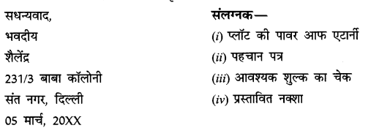
प्रश्नः 2.भारतीय स्टेट बैंक की राजपुरा रोड, दिल्ली शाखा के ग्राहक हैं। आपकी चेकबुक खो गई है। इसकी सूचना देते हुए नई चेकबुक प्राप्त करने के लिए प्रबंधक को आवेदन पत्र लिखिए।
उत्तर:
सेवा में
प्रबंधक महोदय
भारतीय. स्टेट बैंक
शाखा-राजपुरा रोड
दिल्ली
विषय-चेकबुक खोने एवं नई चेकबुक पाने के संबंध में
महोदय
विनम्र निवेदन यह है कि मैं इस बैंक का 2013 से नियमित ग्राहक हूँ। मेरा खाता क्रमांक 1066688……… है। इस खाते के संचालन के लिए मुझे 02 जनवरी, 20XX में 959001………….50. क्रमांक वाली चेकबुक जारी की गई थी। फरवरी 20XX के अंतिम सप्ताह में बस द्वारा यात्रा करते समय मेरी चेकबुक और कुछ अन्य कागजात चोरी हो गए, जिसके संबंध में एफ०आई०आर० लिखवा दी है। अब मुझे नई चेकबुक की आवश्यकता है।
अतः आपसे प्रार्थना है कि मुझे नई चेकबुक प्रदान करने की कृपा करें।
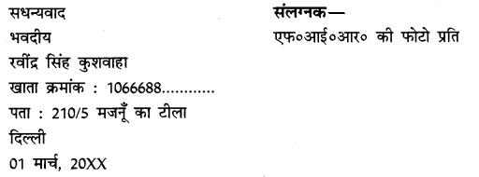
प्रश्नः 3. अपने क्षेत्र के खाद्य एवं आपूर्ति अधिकारी को प्रार्थना पत्र लिखिए जिसमें राशन कार्ड खोने की सूचना देते हुए नया राशन कार्ड बनवाने का अनुरोध किया गया हो। आप कौशिक इन्क्लेव निवासी योगेश हो।
उत्तर:
सेवा में
खाद्य एवं आपूर्ति अधिकारी
बुराड़ी सर्किल
संतनगर, दिल्ली
विषय-नया राशन कार्ड पाने के संबंध में
महोदय
सविनय निवेदन यह है कि मैं कौशिक इन्क्लेव निवासी हूँ, जो बुराड़ी सर्किल में शामिल है। गत सप्ताह मेरे पिता जी जब उचित दर की दुकान से राशन लेकर लौट रहे थे तभी राशन कार्ड कहीं गिर गया। इसे बहुत खोजा गया पर इसका पता न चला। हमने उस दुकान पर भी पता किया शायद कोई वहाँ जमा करा गया हो पर सारे प्रयास व्यर्थ रहे। यद्यपि दो दिन बाद ही हमने राशन कार्ड खोने की सूचना थाने में दे दी पर एक सप्ताह से अधिक समय बीत जाने पर भी उसका कुछ पता न चला। अब मुझे राशन लेने के लिए नए राशन कार्ड की आवश्यकता है।
अतः आपसे प्रार्थना है कि हमारी परेशानियों को ध्यान में रखते हुए नया राशन कार्ड प्रदान करने की कृपा करें। हमारा परिवार आपका आभारी रहेगा।
सधन्यवाद
भवदीय
योगेश
183/5बी, कौशिक इंक्लेव
संतनगर, दिल्ली
6 मार्च, 20xx
प्रश्नः 4. आपके पिता जी स्टेट बैंक की नज़फगढ़ शाखा से कर्ज लेकर ट्रैक्टर खरीदना चाहते हैं। आप अपने पिता जी की तरफ से बैंक के प्रबंधक को प्रार्थना पत्र लिखिए।
उत्तर:
सेवा में
प्रबंधक महोदय
भारतीय स्टेट बैंक
शाखा-नज़फगढ़, दिल्ली
विषय-ट्रैक्टर खरीदने हेतु ऋण के संबंध में
महोदय
सविनय निवेदन यह है कि मैं नजफगढ़ गाँव का निवासी हैं। इसी ग्राम सभा में मेरे 15 एकड़ खेत हैं। जिन पर मैं खेती करते हुए अनाज़, सब्ज़ियाँ और फूल उगाता हूँ। अब तक यह कार्य में किराए के ट्रैक्टर द्वारा किया करता था पर अब मैं खुद ट्रैक्टर खरीदना चाहता हूँ, जिसके लिए मुझे ऋण की आवश्यकता है। इसके लिए मैं सभी औपचारिकताएँ पूरी करने को तैयार हूँ।
आपसे प्रार्थना है कि प्रार्थना पत्र के संलग्न कागजातों को देखते हुए मुझे कर्ज़ प्रदान करने के संबंध में सहानुभूतिपूर्वक विचार करते हुए ऋण प्रदान करने की कृपा करें। इसकी किश्तें मैं समय-समय पर चुकाता रहूँगा।
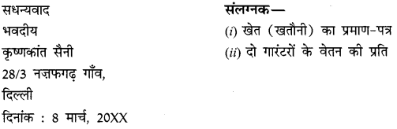
आवेदन पत्र
प्रश्नः 1. ‘उजाला’ वाशिंग पाउडर बनाने वाली कंपनी को कुछ ऐसे विक्रय प्रतिनिधियों की आवश्यकता है जो घर-घर जाकर वाशिंग पाउडर बेंच सकें तथा दुकानों से आर्डर ला सकें। अपनी योग्यता का विवरण देते हुए उजाला कंपनी के प्रबंधक को आवेदन पत्र लिखिए।
उत्तर:
सेवा में
प्रबंधक महोदय
‘उजाला’ वाशिंग पाउडर मैनुफैक्चर्स (प्रा०)
कवि नगर, गाजियाबाद (उ०प्र०)
विषय-विक्रय प्रतिनिधि
महोदय
गाजियाबाद से प्रकाशित अमर उजाला (दैनिक) अंक 7 मार्च, 20XX में प्रकाशित विज्ञापन से ज्ञात हुआ कि कंपनी को कुछ विक्रय प्रतिनिधियों की आवश्यकता है। इस विज्ञापन के जवाब में प्रार्थी भी अपनी योग्यताओं का संक्षिप्त विवरण प्रस्तुत करते हुए आवेदन पत्र प्रस्तुत कर रहा है, जिसका विवरण निम्नलिखित है
- नाम – पुलकित वर्मा ।
- पिता का नाम – श्री राम सिंह वर्मा
- जन्म तिथि – 27 फरवरी, 1995
- पत्राचार का पता – 28/2 मुरादनगर, गाजियाबाद (उत्तर प्रदेश
- शैक्षिक योग्यताएँ –
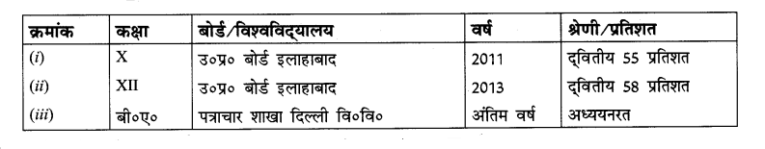
6. अनुभव–छह माह तक इसी पद पर निरमा सोप एंड वाशिंग पाउडर प्रा० लिमिटेड में।
घोषण-मैं आपको विश्वास दिलाता हूँ कि अपनी सेवाओं से संतुष्ट रखने का पूर्ण प्रयास करूँगा।
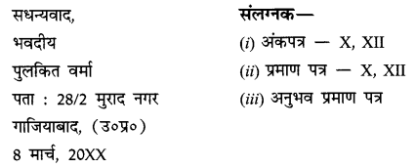
प्रश्नः 2. सीमा सुरक्षाबल दिल्ली को कुछ क्लर्कों की आवश्यकता है। अपनी योग्यता का संक्षिप्त विवरण देते हुए आवेदन-पत्र प्रस्तुत कीजिए।
उत्तर:
सेवा में
सहायक कमांडेंट
(भरती प्रकोष्ट)
सीमा सुरक्षा बल
झड़ौदा कलाँ, दिल्ली
विषय-क्लर्क पद पर भरती हेतु आवेदन-पत्र
महोदय
दिनांक 02 मार्च, 20XX को प्रकाशित दैनिक जागरण समाचार पत्र के विज्ञापन से ज्ञात हुआ कि सीमा सुरक्षा बल दिल्ली को कुछ क्लर्कों की आवश्यकता है। प्रार्थी भी उक्त पद के लिए अपना आवेदन-पत्र प्रस्तुत कर रहा है जिसका संक्षिप्त विवरण इस प्रकार है
- नाम – पीयूष सैनी
- पिता का नाम – फूल सिंह सैनी
- माता का नाम – नमिता सैनी
- जन्म तिथि – 19 अप्रैल, 1994 (उन्नीस अप्रैल चौरानबे)
- संपर्क सूत्र – 0954032..
- शैक्षिक योग्यताएँ
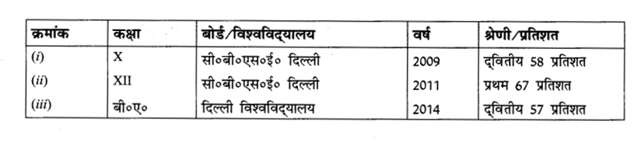
- शारीरिक योग्यता – लंबाई – 180 से०मी०; सीना – 80 से०मी०
- अन्य योग्यता – कंप्यूटर टाइपिंग – 40 शब्द प्रतिमिनट
घोषण : मैं आपको विश्वास दिलाता हूँ कि मैं पूरी निष्ठा एवं ईमानदारी से देश की सेवा करूँगा।
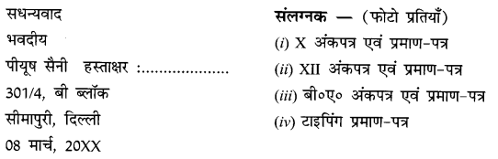
प्रश्नः 3.सर्वशिक्षा अभियान के अंतर्गत प्रौढ़ शिक्षा निदेशालय, पुराना सचिवालय दिल्ली को कुछ नवयुवकों की आवश्यकता है जो सायंकालीन कक्षाओं (छह बजे से नौ बजे) में पढ़ा सकें। आप भी अपनी योग्यता एवं अभिरुचि का उल्लेख करते हुए अपना आवेदन-पत्र प्रस्तुत कीजिए।
उत्तर:
सेवा में
उप-शिक्षा निदेशक महोदय
प्रौढ़ शिक्षा निदेशालय
पुराना सचिवालय, दिल्ली
विषय-प्रौढ़ों को सायंकालीन कक्षाओं में पढ़ाने हेतु आवेदन-पत्र
महोदय
25 फरवरी, 20XX को प्रकाशित नवभारत टाइम्स दैनिक से ज्ञात हुआ कि इस निदेशालय को कुछ ऐसे युवकों की आवश्यकता है जो सायंकाल प्रौढ़ों को पढ़ा सकें। प्रार्थी भी इसी उद्देश्य हेतु अपना आवेदन-पत्र प्रस्तुत कर रहा है जिसका विवरण निम्नलिखित है
- नाम – मधुकर शर्मा
- पिता का नाम – राम मोहन शर्मा
- जन्म तिथि – 20 नवंबर, 1996
- पत्राचार का पता – 273/5बी, टैगोर गार्डन, दिल्ली।
- संपर्क सूत्र – 01127………
- शैक्षिक योग्यताएँ
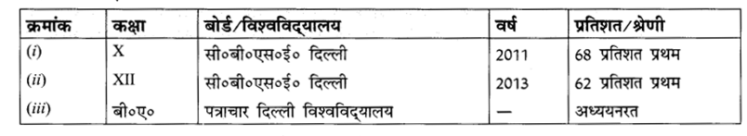
घोषण-मैं निष्ठा एवं विश्वासपूर्वक घोषणा करता हूँ कि यदि आप मुझे सेवा का अवसर प्रदान करते हैं तो मैं आपको शिकायत का मौका नहीं दूंगा।
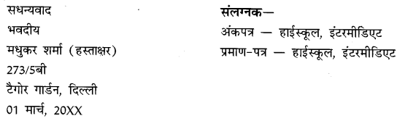
प्रश्नः 4. उत्तर प्रदेश सरकार के विद्यालयों में कंप्यूटर शिक्षण के लिए योग्य अभ्यर्थियों की आवश्यकता है। अपनी योग्यताओं का विवरण देते हुए आवेदन-पत्र प्रस्तुत कीजिए।
उत्तर:
सेवा में
उपशिक्षा निदेशक
(माध्यमिक शिक्षा)
एलनगंज, इलाहाबाद (उ०प्र०)
विषय-कंप्यूटर शिक्षक हेतु आवेदन-पत्र
महोदय
20 फरवरी, 20XX के दैनिक जागरण में प्रकाशित विज्ञापन से ज्ञात हुआ कि उत्तर प्रदेश के विद्यालयों में कंप्यूटर शिक्षकों की आवश्यकता है। प्रार्थी भी इस पद के लिए आवेदन पत्र प्रस्तुत कर रहा है, जिसका विवरण इस प्रकार है
- नाम – मनोज कुमार मौर्य
- पिता का नाम – हरि प्रसाद
- जन्म तिथि – 19-5-1994 (उन्नीस मई उन्नीस सौ चौरानबे)
- पत्राचार का पता – ग्राम एवं पोस्ट – लंभुआ, जनपद-सुलतानपुर (उ०प्र०)
- संपर्क सूत्र – 9935919…….
- क्षिक योग्यताएँ
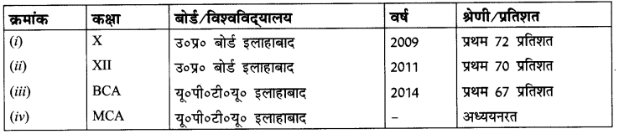
घोषणा-मैं निष्ठा एवं ईमानदारी से घोषणा करता हूँ कि उक्त पद पर चुने जाने के बाद मैं अपनी सेवाओं से सदैव संतुष्ट रखने का प्रयास करूंगा।
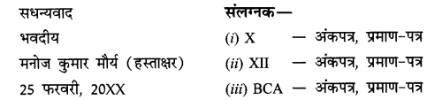
प्रश्नः 5. दिल्ली नगर निगम के प्राथमिक विद्यालयों में अनुबंध के आधार पर अध्यापक/अध्यापिकाओं की आवश्यकता है। अपनी योग्यताओं का संक्षिप्त विवरण देते हुए उपायुक्त ‘शिक्षा’ को आवेदन पत्र प्रस्तुत कीजिए।
उत्तर:
सेवा में
उपायुक्त (शिक्षा)
(उत्तरी दिल्ली नगर निगम)
टाउन हाल, दिल्ली।
विषय-प्राथमिक अध्यापकों हेतु आवेदन पत्र।
महोदय
10 मार्च, 20XX को प्रकाशित नवभारत टाइम्स दैनिक समाचार-पत्र के एक विज्ञापन से ज्ञात हुआ कि दिल्ली नगर निगम के प्राथमिक विद्यालयों में अध्यापक/अध्यापिकाओं के कुछ पद रिक्त हैं। प्रार्थी भी इस पद पर अपनी उम्मीदवारी प्रस्तुत कर रहा है, जिसका विवरण इस प्रकार है-
- नाम – तथागत वर्मा
- पिता का नाम – राम सिंह वर्मा
- जन्म तिथि – 19.6.1994 (उन्नीस जून उन्नीस सौ चौरानबे)
- पत्राचार का पता – सी-125/4, कौशिक इंक्लेव संतनगर बुराड़ी, दिल्ली
- संपर्क सूत्र – 986875………
- शैक्षिक योग्यताएँ
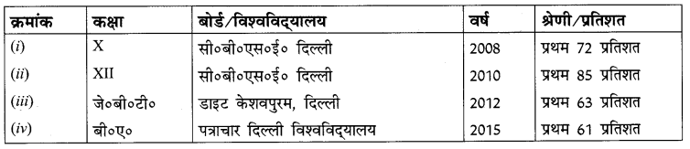
7. अनुभव-निशांत पब्लिक स्कूल, रोहिणी दिल्ली में 2 वर्ष से प्राथमिक अध्यापक पद पर कार्यरत।
घोषण-मैं आपको विश्वास दिलाता हूँ कि अपनी सेवाओं से आपको संतुष्ट रखने का प्रयास करूँगा।
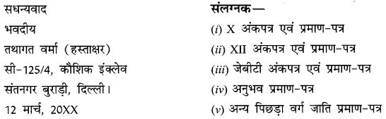

visit:- www.charicoaching.com

